附件2

微信缴费操作指南
1、打开微信，在发现版块点击“小程序”；
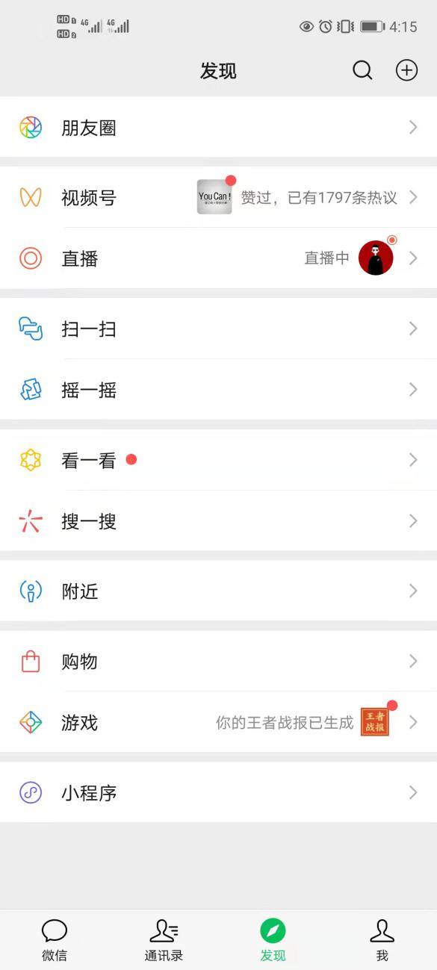

2、在搜索框输入“安徽税务社保缴费”，搜索框下方出现“安徽税务社保缴费”，点击进入；



3、首页中点击“我要缴费”，跳转至绑定手机号码页面，点击“手机号码一键绑定”（首次缴费需要绑定手机号码）；


4、在跳出页面点击“允许”，显示绑定成功后再次点击“我要缴费”；
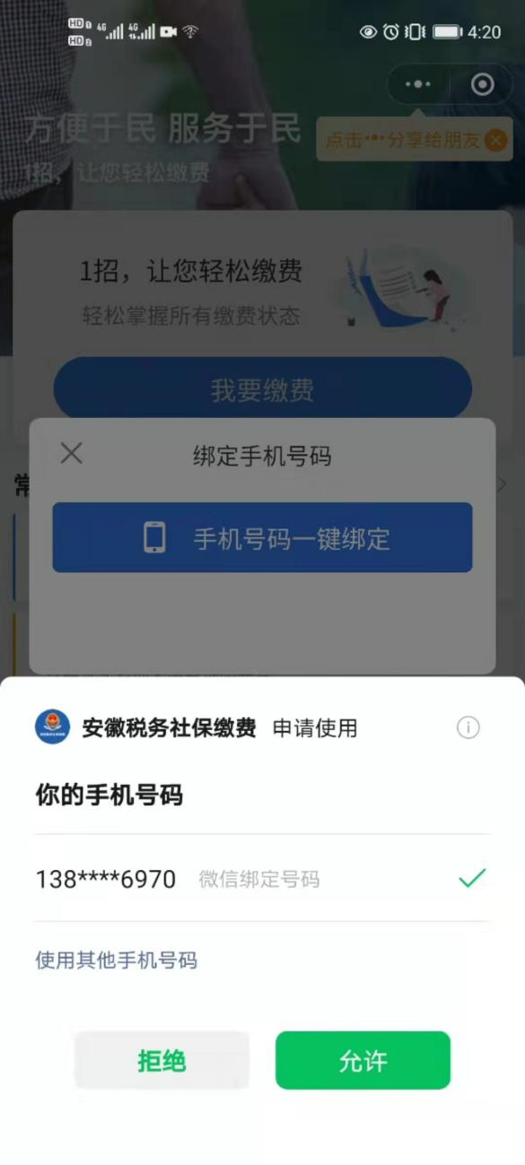

5、进入社保缴费办理页面，依次完成身份信息填写，输入缴费人身份证号码和姓名，点击“下一步”；对参保信息进行确认并勾选，点击“下一步”；
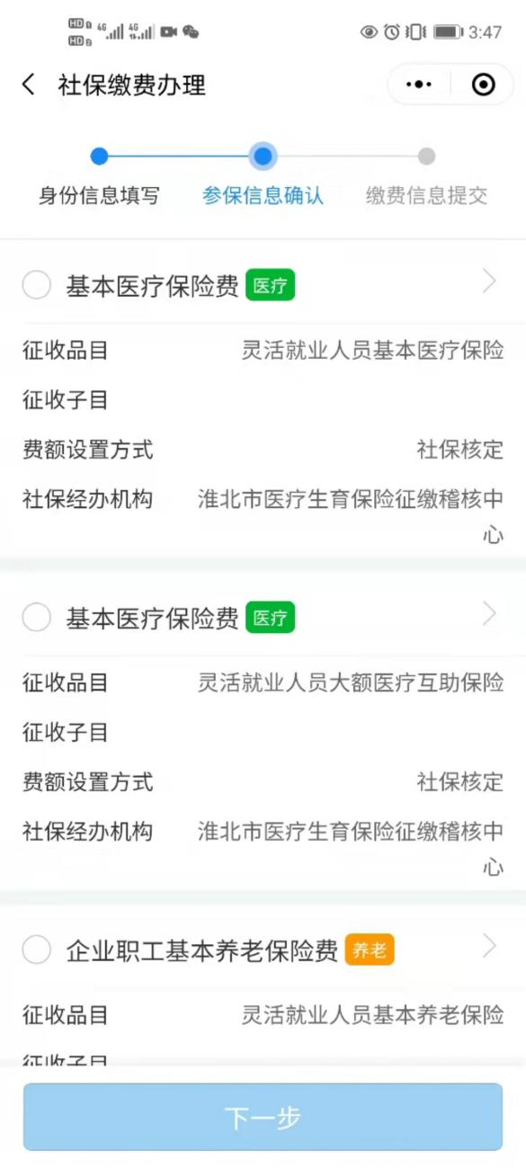

- 点击“提交”，确认缴费信息，点击“确认缴费”； 

7、点击“允许”点击“确认并支付”；
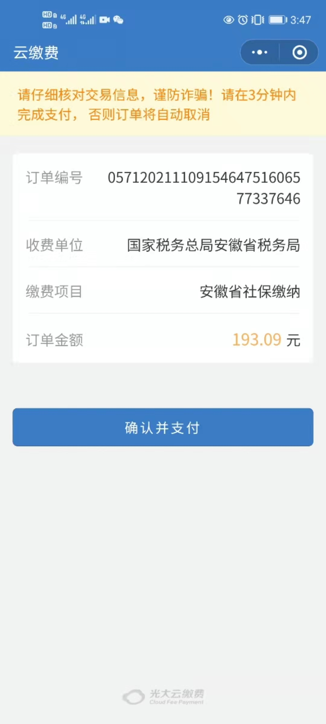

8、点击“允许”（首次缴费需要授权手机号码），点击“确认并支付”；


- 跳出微信支付页面，选择银行卡支付，输入密码，支付成功，点击“完成”；
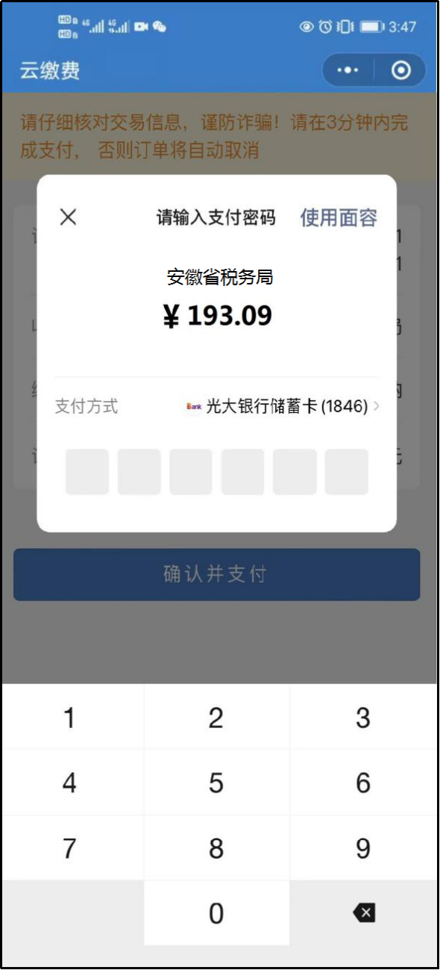

10、缴费成功，点击“返回商户”返回“提交结果页面”，可点击“第三方支付订单查询”查询缴费详细信息。


